LHBTQI – Zaandam
U ontvangt deze mail om u te informeren over de diverse LHBTQI-activi teiten in Zaanstad. Wij hebben uw gegevens eenmalig van het LHBT-Netwerk Zaanstad ontvangen.
Zaanstad heeft de afgelopen jaren een actief LHBT-Netwerk gehad. Helaas is de motor van het netwerk gestopt vanwege gezondheidsredenen met gevolg dat het LHBT-Netwerk Zaanstad gaat stoppen.
Wat blijft voortbestaan in Zaanstad is de facebookpagina De Zaanse Regenboog – Zaanstad Roze. Kijk eens naar de pagina en ga deze volgen, zeker als u op de hoogte wilt blijven van de diverse Zaanse activiteiten voor de LHBTQI-gemeenschap. De Zaanse Regenboog is ook bereikbaar via de mail: dezaanseregenboog@gmail.com
Graag horen wij van u of u in de maillijst wil blijven staan. Dan ontvangen wij graag een bevestiging van u ons mailadres dezaanseregenboog@gmail.com
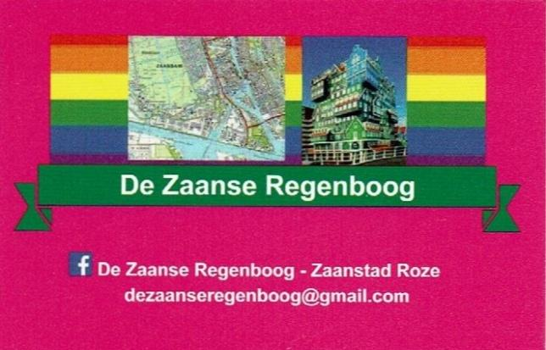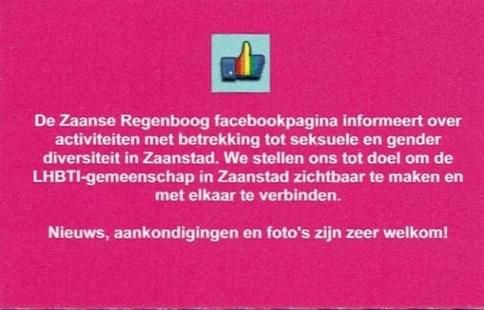

In Zaanstad vinden o.a. de volgende (LHBTQI) activiteiten plaats:
De Regenboogsalon, een gezellige maandelijkse ontmoetingsmiddag bij het Erasmushuis. Elke 2e maandagmiddag van de maand vanaf 15.00 uur. Als extra vindt er op donderdagmiddag 2 augustus een prachtig theater optreden plaats van Luna Lunettes en Dirq (entree € 3,50).
Zondagmiddag 16 september komt er een bijzondere dansvoorstelling van twee professionele Ballroom dansparen. (een dames en een herenkoppel). Ook kunt u zelf een danspoging wagen. (aanvang 14.30 uur, entree € 3,50). Erasmushuis, Noorderven 79, 1504 AL Zaandam De Regenboogsalon is ook bereikbaar via telefoon en mail: 075-6512000 of receptieerasmushuis@evean.nl
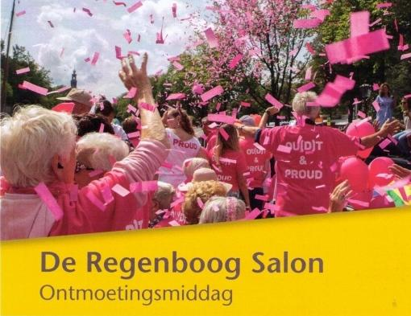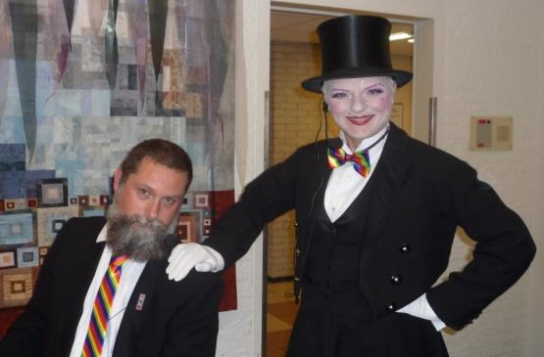 Dirq en Luna Lunettes

Regenboog Saenden, 4 donderdagochtenden per jaar een LHBTI-inloop met koffie en thee. Dit jaar nog op 6 september en 1 november (van 10.30 – 12.00 uur, entree gratis). In 2018 ook nog 2 woensdagmiddagen vanaf 14.30 uur. 18 Juli een zomerfeest met Kelly van Bruggen (zie entree € 4,50) en op woensdag 10 oktober (programma is nog een verrassing) de laatste Regenboog Saenden middag van 2018. Zorgcirkel Saenden, Nova Zembla 2, 1506 VD Zaandam Regenboog Saenden is ook bereikbaar via telefoon en mail: 088 55 91 400 receptie.saenden@zorgcirkel.com
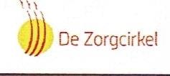
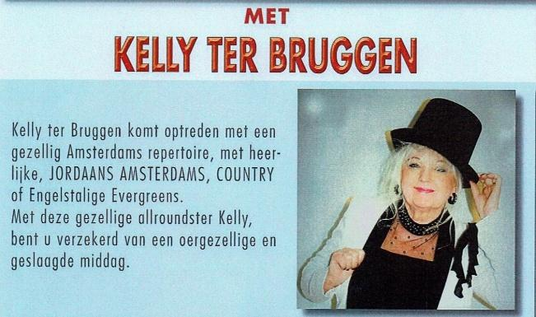

Café Pride, één ontmoetingscafé voor mensen met een beperking op de 3e zaterdag van de maand. De eerstvolgende zijn op 21 juli, 18 augustus en 15 september. Vaak met een speciaal thema. Meestal vindt de dag plaats in: De Groote Weiver, Industrieweg 1A, 1521 NA Wormerveer Cafe Pride is ook bereikbaar via telefoon en mail: 0299-412812 cafepride@odion.nl
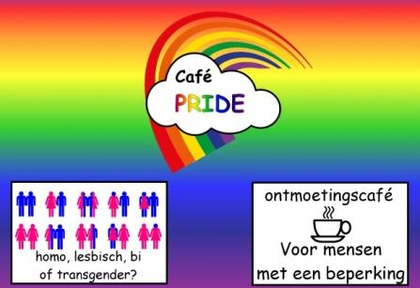

Zaanse Regenboog Dames, organiseren regelmatig een diner/filmavond. Hebben nu een zomerstop maar volg de dames op hun facebookpagina en houdt de aankondigingen in de gaten. Bereikbaar via de facebookpagina: Zaanse Regenboog Dames
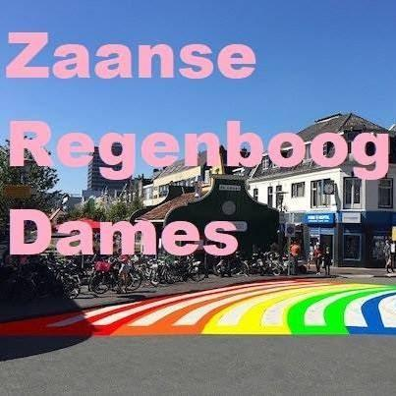
U bent van harte welkom bij deze activiteiten.

Planning is ook dat er oktober 2018 een diversiteit feest wordt georganiseerd in een café-restaurant in centrum Zaandam. Wie wil helpen en of komen horen we graag via de mail van De Zaanse Regenboog.
Wilt u op de hoogte blijven van de activiteiten in Zaanstad (binnenkort uitbreiding naar Zaanstreek-Waterland) volg De Zaanse Regenboog – Zaanstad Roze op facebook. De Zaanse Regenboog is ook bereikbaar via de mail: dezaanseregenboog@gmail.com
Heeft u zelf aankondigingen, activiteiten, verslagen, foto’s of nieuwtjes stuur ze naar De Zaanse Regenboog.

Met vriendelijke groet,
Marijke van Viegen (Regenboog Erasmushuis) en Frank Vos (De Zaanse Regenboog en Regenboog Saenden)

